
瀛通通讯股份有限公司

一、公司简介
瀛通通讯股份有限公司成立于1999年12月，2017年4月13日在深圳交易所主板成功挂牌上市（股票代码：002861）。现旗下有：湖北瀛通电子有限公司、湖北瀛新精密电子有限公司、东莞市瀛通电线有限公司、东莞市开来电子有限公司、武汉瀛通智能科技有限公司、瀛通（香港）科技有限公司、广西瀛通智能电子有限公司、惠州联韵声学科技有限公司、瀛通（越南）电子科技有限公司、瀛通（印度）电子科技有限公司十家子公司，六大生产基地，四个研发中心，一所瀛通管理培训中心及一个CNAS实验室。
二十多年来，公司专注于各类智能耳机、智能音箱、无线充、数据线、通讯线材等产品的研发、生产和销售，产品主要应用于移动通讯终端产品、个人电脑、音视频播放设备及其他智能终端产品等领域，成为了国际知名消费类电子品牌的核心供应商。
瀛通通讯是集技术研发、结构设计、精密检测、组装配送、技术服务于一体的优势企业，在规模供应、技术研发、产品质量、市场占有率等方面均处于行业领先水平。公司致力于新材料、新技术、新设备等方面的开发研究，拥有自主研发专利402项，其中发明专利66项。公司荣获了国家高新技术企业、国家知识产权优势企业、智能音频工程技术研究中心、湖北省十佳科技创新企业、湖北省企业技术中心、湖北省科技进步二等奖、湖北省博士后产业基地、湖北省院士专家工作站、中国电子元件百强企业、AAA信用等级企业等数十项荣誉。
瀛通人本着“致力客户满意，力求尽善尽美”的质量方针，以“更快、更优、更好”的服务理念，汇集志同道合人士，打造具有战斗力的精英团队，通过垂直整合产业链和持续提升高精密自动化制造水平，成为世界领先的智能音频产品整体解决方案服务商！
公司将始终坚持以优秀人才、科技创新和企业文化引领企业发展，以优秀的经营业绩回报投资者，以更强的责任感和使命感回报社会！
了解更多公司信息，请登录瀛通通讯官网：http://www.yingtong-wire.com。

- 招聘岗位
岗位  类别 | 岗位名称 | 专业 | 需求人数 | 工作地点 | 任职资格
研  发  技  术  类 | 技术工程师 | 机电、电子信息工程类 | 3 | 东莞 | 1.专业课基础知识扎实，动手能力强，熟练使用Office办公软件；  2.英语、日语优秀者优先考虑；  3.有实习经历者优先考虑；  4.品学兼优，善于沟通，学习力和抗压能力强，有责任心与执行力。
研  发  技  术  类 | 研发工程师 | 通讯、电气电力、机械制造、自动化类 | 3 | 东莞
研  发  技  术  类 | 项目工程师 | 理工类、管理类、机械及自动化相关、模具类 | 2 | 东莞
研  发  技  术  类 | 结构工程师 | 机械及自动化相关、模具类 | 1 | 东莞
研  发  技  术  类 | 数据线工程师 | 电气电子、机械制造、自动化类 | 2 | 湖北
研  发  技  术  类 | 制程工程师 | 电子工程、机电一体化类 | 2 | 湖北
研  发  技  术  类 | 声学工程师 | 电声、电子类 | 1 | 湖北
研  发  技  术  类 | 测试工程师 | 自动化、电子电气工程、通信工程、材料学类 | 1 | 湖北
职  能  类 | 总经办助理 | 国际贸易、国际物流、英语专业 | 1 | 东莞
职  能  类 | 财务课长 | 国际会计方向 | 2 | 东莞
职  能  类 | 品质工程师 | 机电、电子信息工程类 | 2 | 东莞
职  能  类 | PMC计划专员 | 统计学、物流管理等专业不限 | 1 | 东莞
职  能  类 | 人事专员 | 人力资源管理类 | 1 | 东莞
职  能  类 | 培训专员 | 工商管理、人力资源管理类 | 1 | 东莞
职  能  类 | 法务专员 | 法学（通过司法考试） | 1 | 东莞
职  能  类 | 审计专员 | 审计、财务专业 | 1 | 东莞
职  能  类 | 成本分析专员 | 供应链管理类 | 2 | 东莞
职  能  类 | SAP工程师 | 计算机、软件、电子信息工程类 | 2 | 东莞
职  能  类 | 人事课长 | 管理类、人力资源管理类 | 1 | 湖北
职  能  类 | 生产课长 | 工商管理类 | 2 | 湖北
职  能  类 | 总经理助理 | 工商管理、人力资源管理类 | 1 | 湖北
营  销  类 | 英语业务专员 | 市场营销、国际贸易、工商管理、商务英语或其他专业 | 9 | 东莞/湖北/广西
营  销  类 | 客服课长 | 不限 | 2 | 东莞
营  销  类 | 日语业务专员 | 市场营销、国际贸易、工商管理、日语或其他专业 | 1 | 湖北
营  销  类 | 市场业务员 | 市场营销、国际贸易、工商管理、商务英语或其他专业 | 4 | 湖北/广西

三、薪资福利：
- 系统化的人才培养体系，量身打造专属晋升通道，加薪升职双保障；
- 每年2-3次调薪机会；
- 免费食宿，管理干部十菜一汤自助餐，公寓式宿舍；
- 海外津贴+语言津贴+项目奖励+提案改善奖+股权激励；
- 带薪年休假+法定节假日有薪休假；
- 社保公积金：公司统一为员工购买五险一金；
- 文化娱乐设施齐全，社团活动丰富；
- 丰厚的节日福利礼品，带薪培训，更多福利，更多惊喜！
四、招聘须知
- 招聘流程：
投递简历-电话初面-线上测试-群面/复试-Offer发放
- 投递简历通道：
①扫描“简历投递”二维码进行投递；
②发送邮件至recruitment@yingtong-wire.com（邮件主题：名称“应聘职位-学校-姓名”）
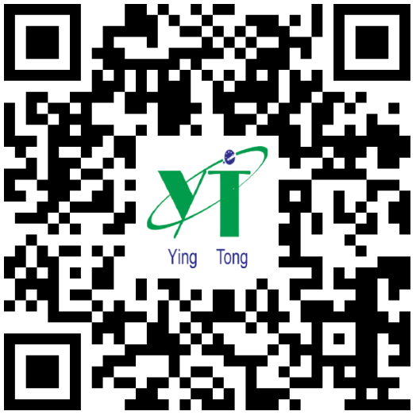
简历投递

- 关注“瀛通招聘”微信公众号及“2024届瀛通校招QQ群”了解更多招聘信息。
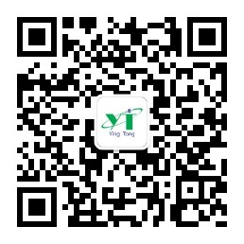
瀛通招聘


QQ群

- 联系方式：
联 系 人：曹女士
联系电话：（0769）89928999-262
公司地址：广东省东莞市常平镇沙湖口工业区

